De la Chenille au Papillon
Pre-braille | Manipulation
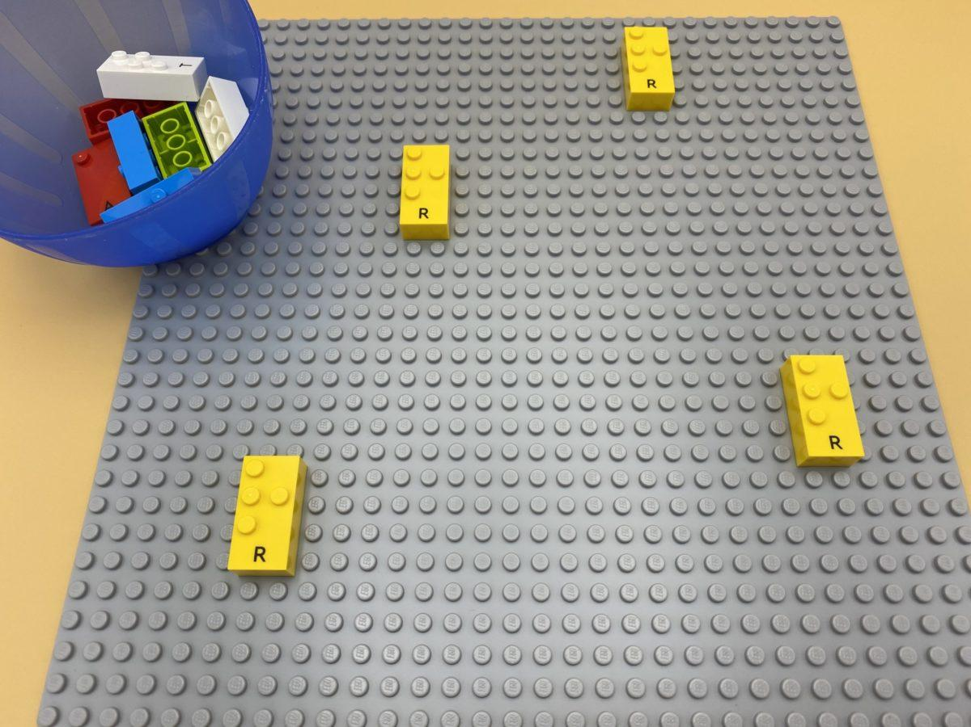 | 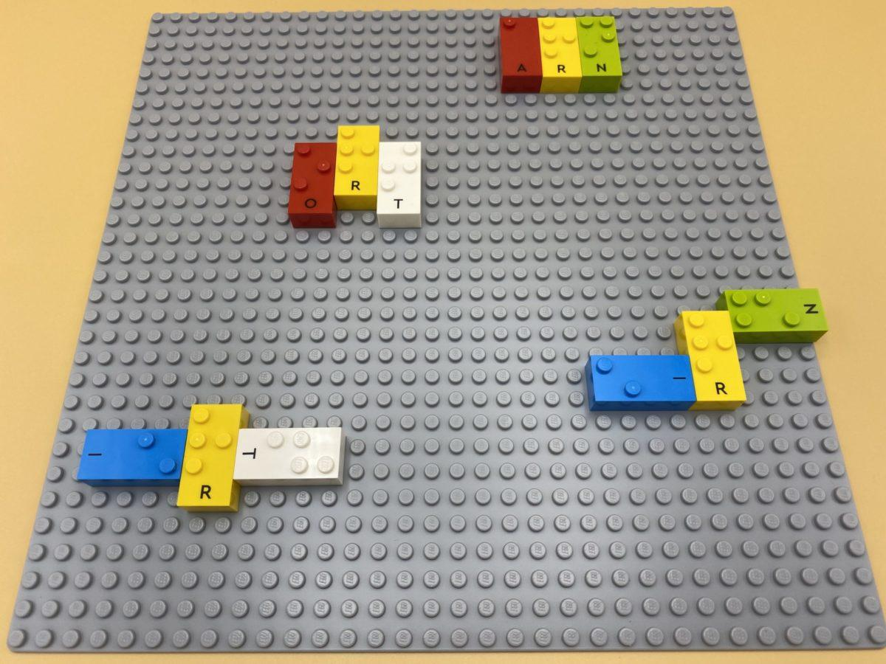

Développer la motricité fine et reconnaître les relations spatiales par l'imagination et l'histoire d'une chenille.

10 min 1 participant(s)

Jouons !
- Explore la plaque pour trouver les 4 chenilles.
- Aide-les à se transformer en papillon en ajoutant 2 ailes, prises dans le bol : une de chaque côté de leur corps.
- Imagine et raconte l’histoire de ces chenilles. Que s’est-il passé ? Que se passe-t-il maintenant ?

Préparation
- 1 plaque
- 12 briques choisies au hasard
- 1 bol
Fixer 4 briques verticalement à la plaque à des endroits aléatoires, en laissant suffisamment d’espace entre elles pour ajouter des ailes.

Pour bien réussir
- Il se peut que l’enfant trouve plusieurs façons de placer les ailes : c’est super ! La créativité doit être encouragée.
- Demander à l’enfant d’imiter un papillon et de bouger ses ailes.
- Encourager l’enfant à exprimer ses sentiments et ses émotions à l’aide de questions ouvertes.

Variations possibles
- Changer le nombre de briques.
- Ajouter des ailes plus larges pour faire de plus gros papillons.

Les enfants vont développer ces compétences holistiques

Physique
- Développer les capacités motrices et le langage corporel

Créatif
- Utiliser le langage parlé pour développer la compréhension en spéculant, en émettant des hypothèses, en imaginant et en explorant des idées

Cognitif
- Reconnaître les relations spatiales

Emotionnel
- Exprimer de nombreux sentiments et émotions d’une manière appropriée à la cause, au contexte et à la gravité de la situation

Social
- Participer à des jeux, faire semblant de jouer, jouer oralement avec ses camarades

Le saviez-vous ?
- La lecture tactile exige de bonnes capacités d’exploration, aussi, l’exploration tactile d’une feuille doit-elle être encouragée et stimulée.
- Les expériences ludiques offrent aux enfants un espace sûr où ils peuvent s’essayer et prendre des risques, où ils ont le sentiment de pouvoir agir et diriger leurs propres activités.

